**Exercise 1.1**

1. **Bird**

|  |
| --- |
| Bird |
| - Type : string  - Feathers : boolean  - Size : string  - Number of Legs : int |
| - getType (Type : string) : void  - getFeathers (Feathers : boolean) : void  - getSize (Size : string) : void  - getNumberOfLegs (NumOfLegs : int) : void  - Eat() : void  - Sleep() : void  - Lay eggs() : void |

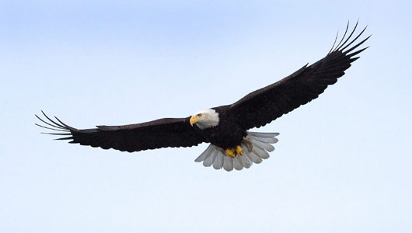

1. **Laptop**

|  |
| --- |
| Laptop |
| - Model : string  - Operating System : string  - Storage : int  - Processor : string |
| - getModel (Model : string) : void  - getOS (OS : string) : void  - getStorage (Storage : int) : void  - getProcessor (Processor : string) : void  - Type messages() : void  - Stream videos() : void  - Screen Recording( boolean onRecord) : void |

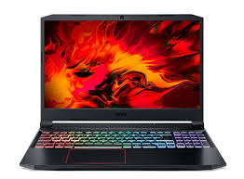

1. **Fish**

|  |
| --- |
| Fish |
| - Type : string  - Size : string  - Blood : string  - Number of fins : int |
| - getType (Type : string) : void  - getSize (Size : string) : void  - getBlood (Blood : string) : void  - getNumOfFins (NumOfFins : int) : void  - Swim() : void  - Eat() : void  - Breath() : void |

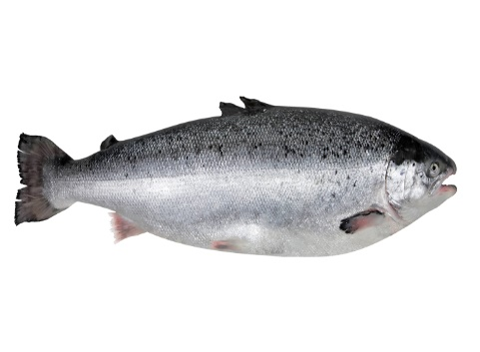

1. **Horse**

|  |
| --- |
| Horse |
| - Breed : string  - Colour : string  - Weight : int  - Height : int |
| - getBreed (Breed : string) : void  - getColour (Colour : string) : void  - getWeight (Weight : int) : void  - getHeight (Height : int) : void  - Walk() : void  - Eat() : void  - Breath() : void |

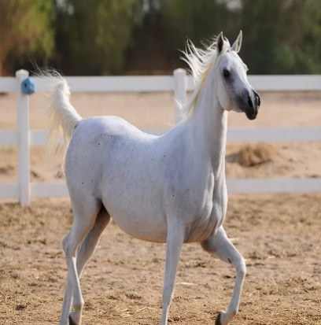

1. **Insect**

|  |
| --- |
| Insect |
| - Type : string  - Colour : string  - Number Of Legs : int  - Skeleton : string |
| - getType (Type : string) : void  - getColour (Colour : string) : void  - getNumOfLegs (NumOfLegs : int) : void  - getSkeleton (Skeleton : string) : void  - Walk() : void  - Eat() : void  - Breath() : void |

